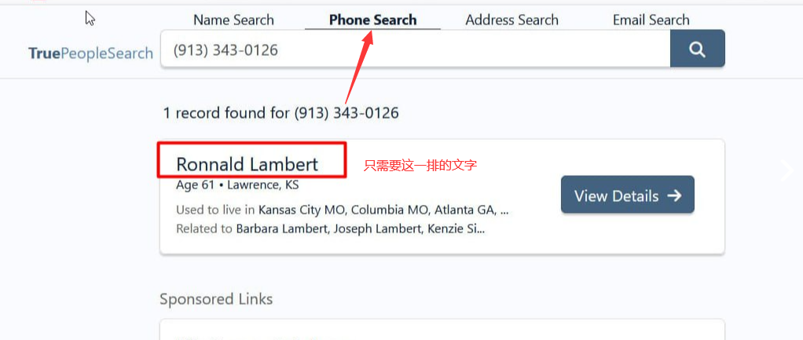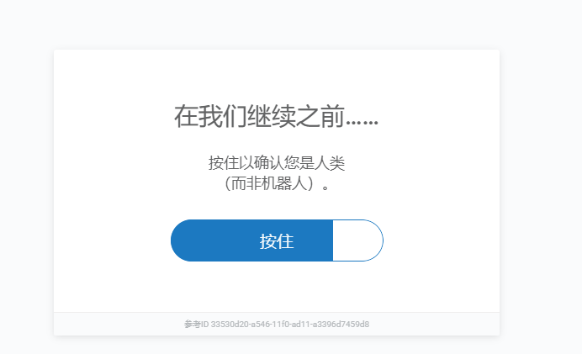  
https://www.truepeoplesearch.com/一个查询网站 查号码然后获取那一行的文字 需要多线程窗口 美国代理ip 有按压验证码 需要浏览器模拟点击查询 验证码ip一次过了可以查四五次 然后关闭新开窗口新ip去查

导入一批号 生成链接 多线程批量查询

https://www.truepeoplesearch.com/resultphone?phoneno=(913)343-0126